# راه اندازی و استفاده از دکمه

دکمه از پایه‌ای‌ترین قطعات الکترونیکی است که یادگیری آن مفاهیم پایه‌ای ضروری و مفیدی را در بردارد. در این بخش می‌خواهیم با دکمه و نحوه‌ی راه‌اندازی آن آشنا شویم. همین طور با روش های مختلف بستن دکمه در یک مدار الکترونیکی و نویز و رفع نویز آشنا خواهیم شد.

# دکمه

همان طور که در شکل می‌بینید دکمه قطعه‌ای مکانیکی است که با فشردن آن، ارتباط بین دو پایه‌ی آن برقرار می‌شود یعنی جریان در این مسیر برقرار می‌شود. اما اتفاق دیگری که می‌ا‌فتد و برای ما از دید الکترونیکی اهمیت دارد، هم‌پتانسیل‌شدن دو سر کلید است. فرض کنیم مدار طوری است که با هم‌پتانسیل‌شدن دو سر کلید، پتانسیل یکی از سرها با حالت قبلی‌اش متفاوت شود. در این وضعیت، می‌توانیم با اندازه‌گیری پتانسیل آن نقطه متوجه تغییر در وضعیت مدار شویم. اما حالا دو سوال مطرح می‌شود: اول اینکه چگونه از پتانسیل آن نقطه با خبر شویم و دوم اینکه مدار را چگونه ببندیم تا این وضعیت فراهم شود؟ در ادامه به بررسی این دو سوال می‌پردازیم.

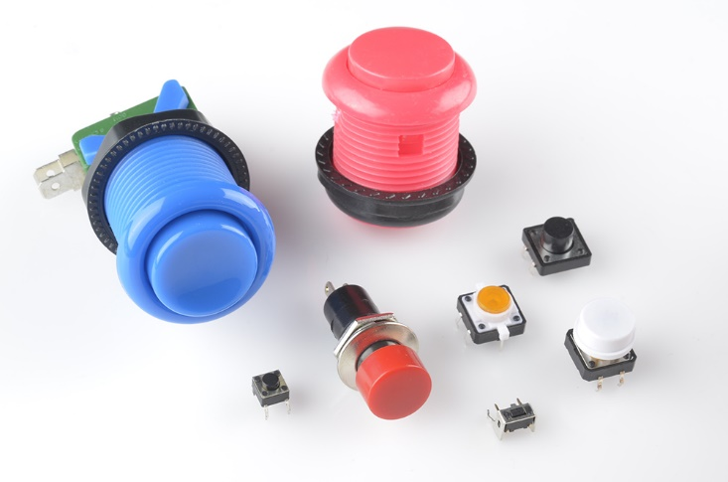

# خواندن پتانسیل به صورت دیجیتالی

آردوینو می‌تواند پتانسیل الکتریکی هر نقطه از مدار را برای ما آشکار کند. دقیقا مانند یک ولت متر با این تفاوت که ولت متر مقدار دقیق پتانسیل را به ما نشان می‌دهد ولی آردینو هم می‌تواند مقدار دیجیتالی و هم مقدار واقعی پتانسیل را به ما نشان دهد. مقدار واقعی یا آنالوگ یعنی اندازه‌گیری پتانسیل به صورت پیوسته و آنگونه که هست ولی دیجیتال یعنی اندازه‌گیری به صورت گسسته و صفر و یکی. در تمام بردهای آردوینو، پین‌هایی با عنوان دیجیتال وجود دارند که یکی از وظایف آن‌ها تشخیص حالت منطقی نقاط مدار است که با اتصال پین به هر نقطه و چند دستور نرم‌افزاری می‌توان این کار را انجام داد. در حالت دیجیتالی اگر پتانسیل آن نقطه 5 ولت (ولتاژ دیحیتالی برد) باشد برد آردینو پتانسیل آن نقطه را 1 منطقی فرض می‌کند و اگر 0 ولت (زمین برد) باشد آن را صفر منطقی فرض می‌کند و در برنامه به شما این اجازه را می‌دهد که از این مقادیر استفاده کنید. در بخش کد زنی به صورت کامل تر این موضوع را بررسی می‌کنیم.

# مدار الکتریکی دکمه

ما می‌خواهیم به وسیله دکمه پتانسیل بخشی از مدار را تغییر دهیم. سپس با خواندن این تغییر از طریق برد آردینو، عملیاتی (مانند روش کردن یک دیود نوری) را انجام دهیم. برای این کار 2 مدار وجود دارد که در ادامه به بررسی آنها می‌پردازیم.

## مدار با مقاومت Pull-up

مدار زیر را در نظر بگیرید. قبل از فشردن کلید، مدار وصل نیست یعنی جریانی در مدار وجود ندارد. به همین دلیل تمام نقاط متصل به Vcc، پتانسیل یکسان 5 ولت را دارند که این شامل نقطه‌ی A نیز می‌شود. وقتی کلید را فشار می‌دهیم، مدار متصل و جریان در آن برقرار می‌شود. به دلیل وجود جریان، پتانسیل دو سر مقاومت طبق قانون اهم متفاوت می‌شود. پس پتانسیل A دیگر 5 ولت نیست. اما اگر دقت کنیم، می‌بینیم این نقطه در حالت کلید فشرده مستقیما به زمین مدار متصل است، پس پتانسیل آن صفر است.

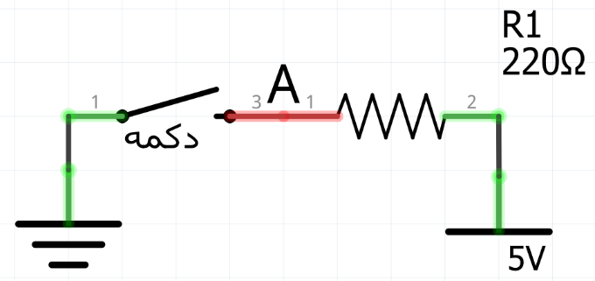

توجه: به مقاومتی که بهVcc مدار وصل باشد، مقاومت Pull-up می‌گویند.

## مدار با مقاومت Pull-down

اکنون به مدار زیر توجه کنید. در این مدار، مقاومت به جای وصل بودن به Vcc به زمین (Gnd) متصل است. به این مقاومت، مقاومت Pull-down می‌گویند. با کمی تحلیل مثل مدار قبل متوجه می‌شویم عملکرد این دو مدار شبیه یکدیگر است، با این تفاوت که در حالت مدار باز وضعیت منطقی A، یک و در حالت مدار متصل وضعیت منطقی آن صفر است.

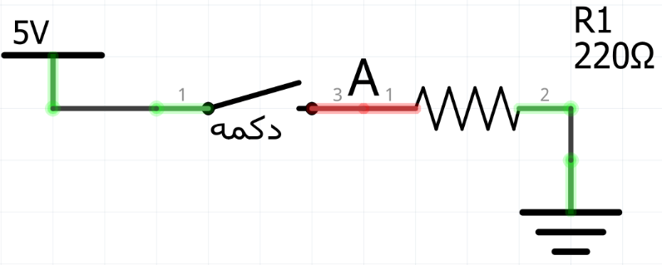

## اهمیت وجود مقاومت

تا اینجا توانستیم به خواسته‌ی خود یعنی پیاده‌سازی صفر و یک منطقی در مدار برسیم. اما سوالی که پیش می‌آید این است که دلیل وجود مقاومت‌ها چیست؟ به بیان دیگر، اگر نباشند چه اتفاقی برای مدار می‌افتد؟ مشکلی که به وجود خواهد آمد، معین نبودن وضعیت منطقی نقطه‌ی A خواهد بود.

مدار دوم را در نظر بگیرید و فرض کنید مقاومتی نیست. در حالت مدار باز، مشکلی وجود ندارد و وضعیت منطقی A یک است. اما اگر کلید وصل شود، این نقطه مستقیما به هر دو پتانسیل 5 ولت و صفر ولت متصل خواهد بود یعنی نمی‌توان برای آن وضعیت ثابتی در نظر گرفت. از سوی دیگر، مشکل بزرگتری که ایجاد خواهد شد، جاری شدن جریان بسیار زیاد به دلیل اتصال کوتاه Vcc و Gnd خواهد بود که به شدت به مدار آسیب فیزیکی می‌زند که باید از این نوع مدار به شدت پرهیز کرد. همین شرایط برای مدار یک نیز امکان‌پذیر است.

**LED فشاری**

در این بخش می‌خواهیم مداری بسازیم که در آن یک کلید و یک دیود نوری وجود دارد. با فشردن کلید دیود روشن شود و بعد از رها شدن آن دیود خاموش شود. در ادامه به بررسی مدار و کد این بخش می‎‌پردازیم.

## مدار ال ای دی فشاری

در این مدار از یک کلید با مقاومت pull down استفاده شده. سپس به وسیله یک سیم پتانسیل بعد از دکمه به برد آردینو وصل شده بتوان وضعیت آن را بررسی کرد. همین طور یک دیود نوری نیز به پین شماره 13 برد آردینو وصل شده است.

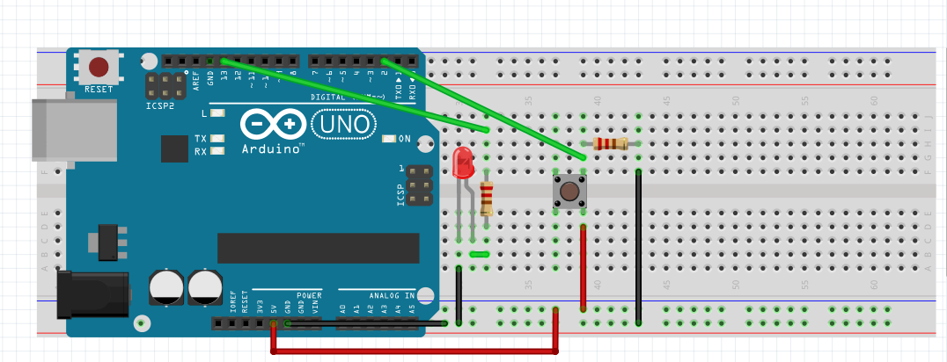

## خواندن وضعیت دکمه

هدف این است که اگر وضعیت دیجیتالی پتانسیل بعد از دکمه 1 منطقی شد (این زمانی است که دکمه زده شده باشد) دیود نوری روشن شود و اگر وضعیت دیجیتالی آن 0 منطقی شد (این زمانی است که دکمه رها باشد) دیود خاموش شود. برای خواندن وضعیت دیجیتالی یک پین باید با توابع و متغیر های زیر آشنا شویم:

### متغیر Boolean

این نوع متغیر فقط می‌تواند مقادیر 0 یا 1 را در خود جای دهد. به بیان دیگر هر متغیر صفر یا یکی را می‌توان به وسیله این متغیر نمایش داد. در آردینو این متغیر بخ جز فرم های دیگری را هم می‌تواند در خود ذخیره کند مانند HIGH و LOW. در اینجا HIGH به معنای 1 منطقیست و LOW به معنای 0 منطقی می‌باشد.



### **digitalRead**()

این تابع با گرفتن یک پین دیجیتال مقدار منطقی آن پین را به ما برمی‌گرداند. به بیان دیگر اگر پتانسیل یک پین آردینو مقدار GND آن باشد وضعیت دیجیتالی آن 0 منطقی است و اگر VCC باشد (مقدار ولتاژ کاری برد) وضعیت دیجیتالی آن 1 منطقی می‌باشد.



توجه: برای استفاده از این تابع حتما پین مورد نظر باید به وسیله تابع pinMode به عنوان یک پین ورودی تعریف شود مگرنه کد شما در بعضی از موارد دچار مشکل خواهد شد.

## کد ال ای دی فشاری

در این کد وضعیت دکمه در حلقه loop به صورت مرتب بررسی می‌شود و در صورت وصل شدن دکمه ال ای دی روشن می‌شود و اگر دکمه قطع شود ال ای دی خاموش می‌شود.



# نویز

یکی از مشکلات اساسی دکمه و به طور کلی هر گونه وسیله‌ی مکانیکی که در الکترونیک استفاده می‌شود، نویز است. نویز یعنی اثرات ناخواسته‌ای که از بیرون یا درون سیستم روی وضعیت یا عملکرد سیستم تاثیر می‌گذارند.

نویز این گونه دکمه‌ها از پدیده‌ی bounce که به معنی نوسان ورودی هنگام زدن دکمه است نتیجه می‌شود. این پدیده موجب می‌شود میکرو اینطور فکر کند که دکمه چندبار فشرده شده‌است، مانند نمودار زیر. دلیل ایجاد این مشکل نیز به واسطه خطاهای ساختار مکانیکی دکمه‌ها است و برای رفع آن دو راهکار وجود دارد: سخت‌افزاری و نرم‌افزاری.

نمودار

## نویزگیری نرم‌افزاری

می‌توان با انداختن تاخیری کوچک در خواندن دیجیتال، از بازه زمانی bounce اجتناب کرد. کد زیر این کار را انجام می‌دهد.



## نویزگیری سخت‌افزاری

مدار زیر نمونه‌ای ساده از این راه حل است. ایده‌ی اجرایی استفاده از خازن به عنوان فیلتر نویزگیر است. برای اطلاعات بیشتر به بخش پیش‌نیازهای الکتریکی مراجعه کنید. کد آن همانند کد شماره 1 است.

مدار

# LED فشاری با نویز گیری

در ادامه کد ال ای دی فشاری با نویز گیر نرم افزاری را می‌توانید ببینید.

# LED وضعیتی

اکنون تمرین را کمی متفاوت می‌کنیم. می‌خواهیم با فشردن دکمه، وضعیت کلید نسبت به حالت قبلش تغییر کند و تا زمانی که دکمه دوباره فشرده نشده‌است، ثابت بماند. مدار همانند قبل است و تفاوت در کد هست

نکته‌ی مهم این کدنویسی، درک متغیرهای موجود در سیستم است. می‌توان الگوریتم‌های متفاوتی را نوشت که اکثرا به دلیل جامع نبودن به شکست می‌خورند. (امتحان کنید!) اما با درک حالت‌های مختلف سیستم می‌توان به الگوریتم زیر رسید:

سه متغیر وضعیت سیستم را تعیین می‌کنند: حالت LED که خروجی سیستم است و باید با فشردن دکمه به نقیضش تبدیل شود یعنی اگر HIGH است به LOW تبدیل شود و برعکس پس متغیری boolean است. دیگر وضعیت کنونی دکمه است که باید با مقایسه با وضعیت قبلی دکمه LED را تغییر دهد، پس دو متغیر وضعیت کنونی و وضعیت قبلی دکمه را نیز داریم. به این ترتیب کد ما به صورت زیر در می‌آید:



# پروژک1: افزودن گیت نات

می‌توان با اضافه کردن گیت نات وضعیت منطقی موجود در هر نقطه از مدار را متفاوت کرد. این پروژک برای یادگیری چگونگی استفاده از گیت نات طراحی شده است. در مدار زیر استفاده از این گیت را می‌بینید.

مدار